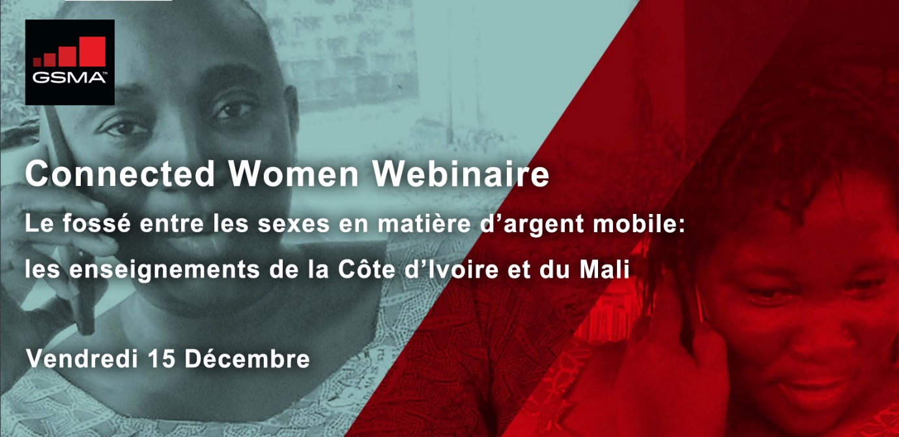
Connected Women Webinaire - Le fossé entre les sexes en matière d’argent mobile : les enseignements de la Côte d’Ivoire et du Mali

L’inclusion financière des femmes au moyen de l’argent mobile présente de nombreux avantages, non seulement pour les femmes elles-mêmes, mais également pour la société dans son ensemble, ainsi que pour les entreprises. Notre webinaire examinera les principales conclusions de notre étude au Côte d’Ivoire et Mali pour mieux comprendre ce fossé entre les sexes en matière d’argent mobile. Dans ces deux pays, nous avons examiné les données transactionnelles des utilisateurs pour mieux comprendre la manière dont les hommes et femmes utilisent l’argent mobile et identifier les étapes du parcours client de l’argent mobile, de l’enregistrement à l’utilisation active du service, auxquelles les femmes ont plus tendance que les hommes à abandonner le service. Nous avons ensuite réalisé une étude de suivi sur ces marchés pour comprendre les raisons de l’abandon du service par les femmes, ce qui nous a permis d’identifier des suggestions afin de réduire le fossé entre les sexes.

Les éléments clés que nous explorerons au cours du webinaire sont les suivants:

- Obstacles pour les femmes à tous les stades du parcours client de l'argent mobile
- Facteurs d’adoption des services de l’argent mobile chez les femmes
- Opportunité d’accroître le taux de pénétration de l’argent mobile chez les femmes
- Recommandations pour les opérateurs mobiles pour réduire l'écart entre les sexes en matière d'argent mobile sur leurs marchés
INSCRIVEZ-VOUS EN CLIQUANT ICI

15 Décembre

10:00 am – 9:00 am (GMT)

Cette session est en français

INSCRIVEZ-VOUS

En cliquant ce bouton, vous transmettez vos informations à la GSMA, qui l'utilisera pour vous envoyer les informations demandées et des détails sur leurs autres services.

